
Le Cocon du Lion
Guide d’accueil

🗺️ Plan d’accès
Coordonnées GPS : 47.637868° N, 6.864052° E
L’impasse est une petite rue très courte, discrète, en zone patrimoniale. Elle se situe en vieille ville de Belfort, à proximité directe de monuments comme la Cathédrale Saint-Christophe et la Place de l’Arsenal, ce qui facilite son repérage.
À proximité immédiate : boutiques locales, vieille ville, monuments historiques, Police municipale et Office du tourisme.

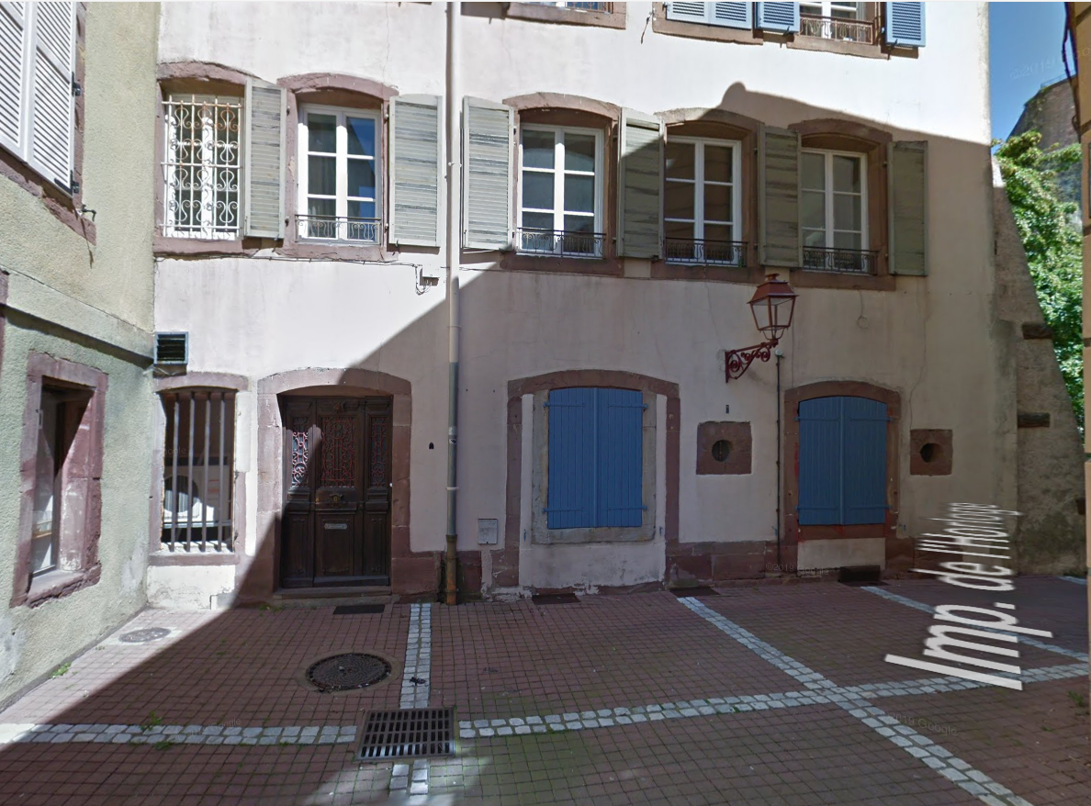

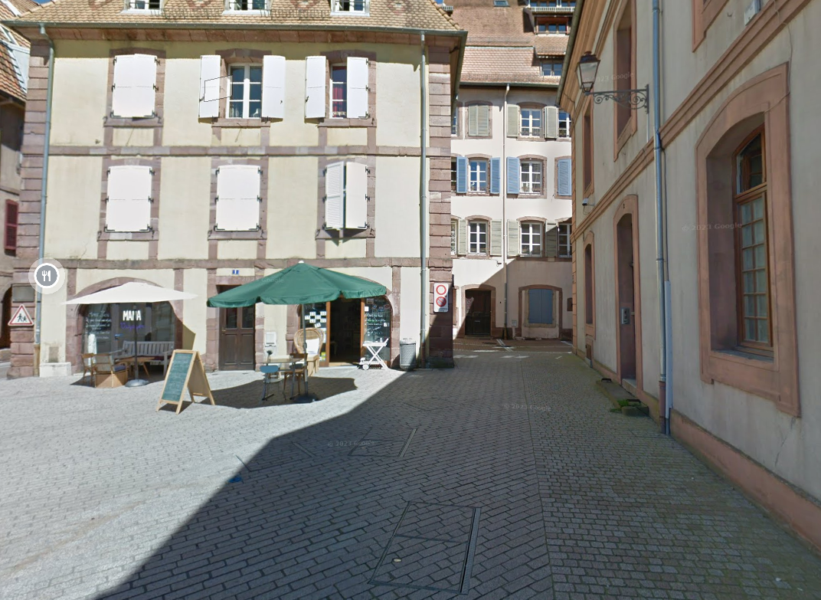
Parkings Voitures à proximité (tous accessibles à pied)
Parking de l’Arsenal – à env. 200 m sous le Lion de la citadelle (Payant)
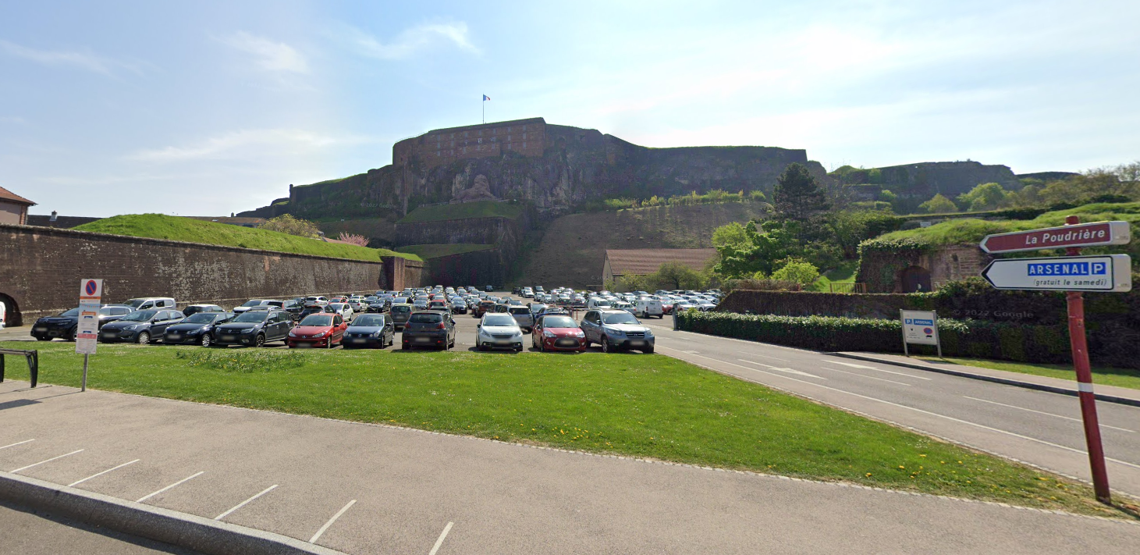

Parking G. Pompidou vers le commissariat de Police Nationale – à env. 220 m (Payant)
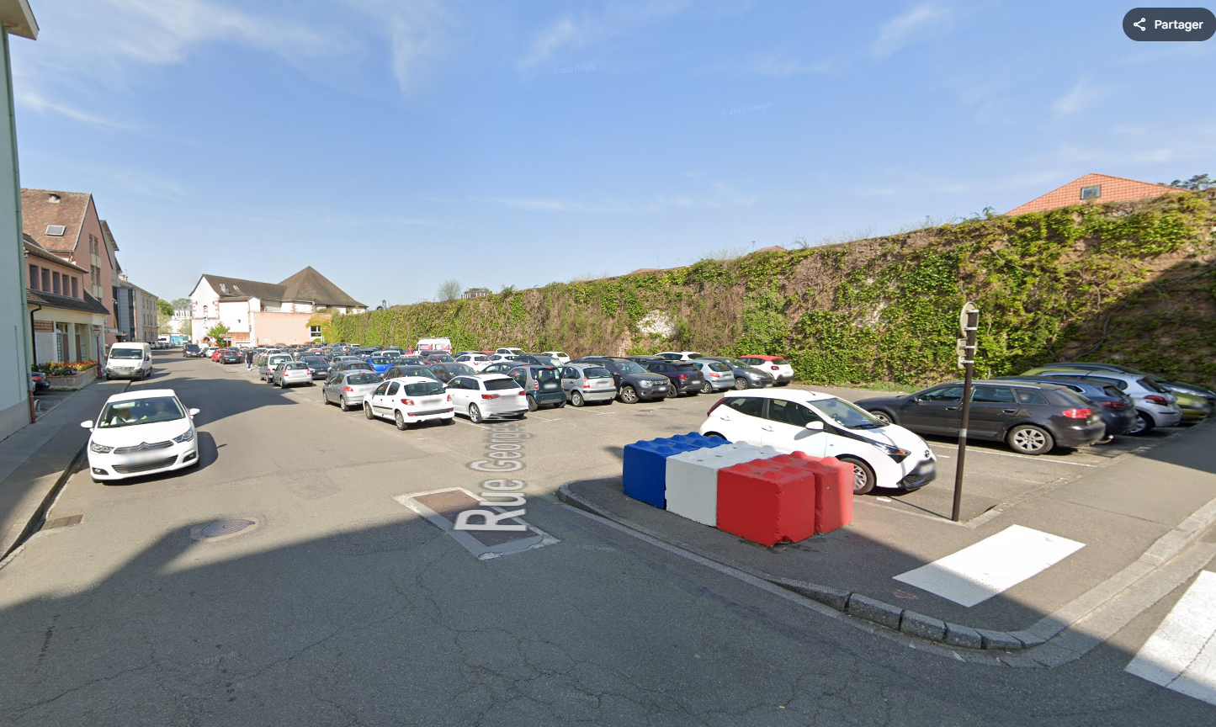

Parking situé sous la citadelle Allée du souvenir français (gratuit)
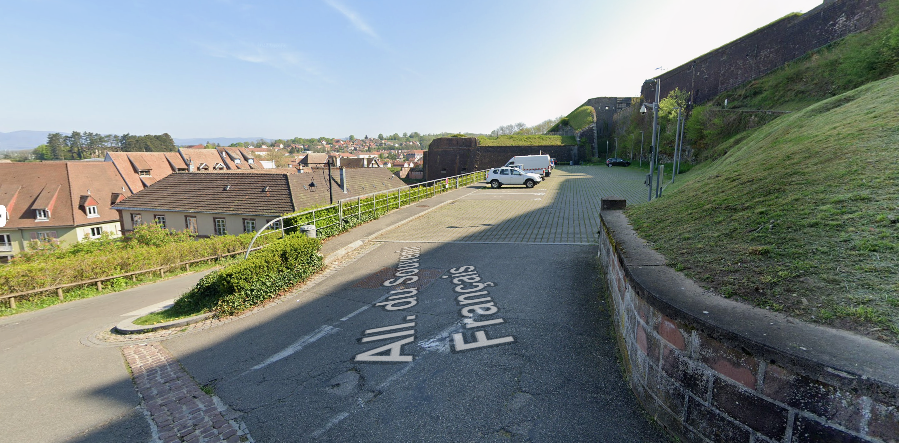

Parking Motos Devant l’Office du tourisme à quelques dizaine de mètres de l’appartement
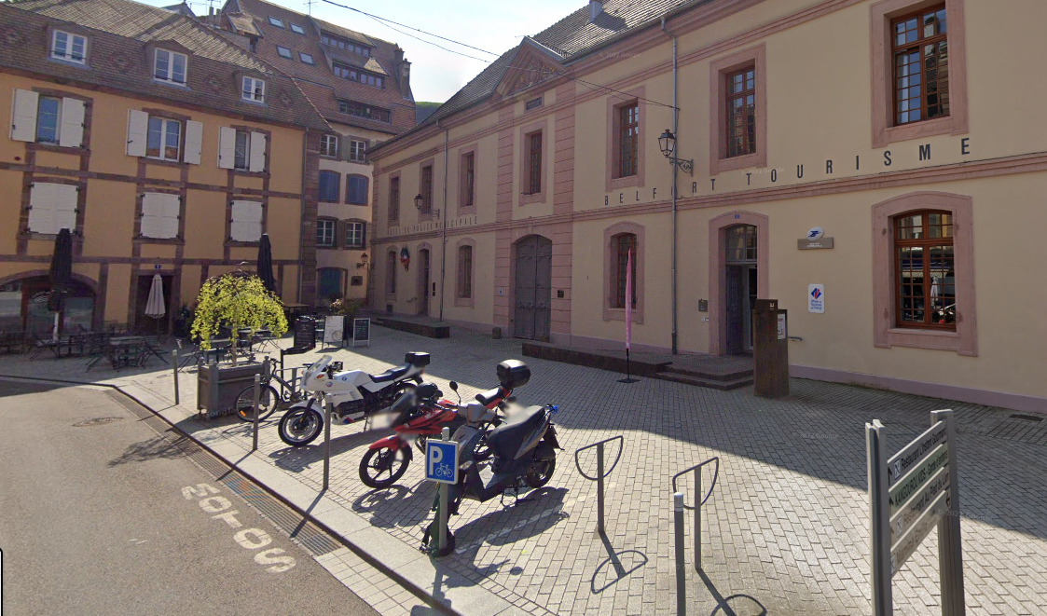

🚶 Accès à pied depuis la gare de Belfort

Distance : ~1,3 km (15–18 minutes)
Itinéraire recommandé :
Sortez de la gare côté centre-ville (sur la gauche).
Remontez en direction du Faubourg de France (Rue piétonne) jusqu’à la Place Corbis
Traverser la Savoureuse tout droit et continuez jusqu’à la Place d’Armes.
Suivez les panneaux pour la Cathédrale Saint-Christophe → Impasse de l’Horloge se trouve sur la droite de la place (à côté de l’office du tourisme).

🕒 Arrivée et départ
L’appartement dispose d’une entrée privative
Arrivée :
• Heure d’arrivée : à partir de 15h.
• Récupération des clés dans la boite à clés : un code vous sera généré le jour même

Départ :
Heure de départ : avant 11h.
Avant votre départ, merci de :
• Éteindre les lumières.
• Fermer les fenêtres.
• Sortir les poubelles.
• Mettre draps, taies d’oreillers, serviettes et tapis de douche dans le sac à linge sale.

📶 Connexion Wi-Fi
Nom du réseau (SSID) : LiveBox 7F90
Mot de passe : pXFI U6RX ie3Y 2KwF Xy

🧭 Informations utiles
Attention la porte d’entrée ne possède pas de clenche à l’extérieure donc ne sortez pas de l’appartement sans vos clés.
🏡 Règles de la maison
Logement non-fumeur.
Pas de fêtes.
Respecter du voisinage.
Merci de respecter le calme entre 22h et 8h
Merci de laisser l’appartement rangé et la vaisselle propre
Capacité de couchage : 2 personnes et si besoin 1 lit d’appoint
Sur demande une chaise haute et un lit parapluie pour bébé

 Équipements disponibles
- Cuisine équipée
- Draps et serviettes fournis
- Chauffage collectif gaz
- Machine à laver (mode d’emploi sur la machine)
- Produits d’entretien de base
-Lave-vaisselle
-essoreuse à salades
-Four
-Four micro-ondes
- Sèche-cheveux.
-Télévision équipe avec la fibre.
- Porte bagage.
-Bouilloire électrique
-Grille-pain
-Four à raclette
-crêpières
-aspirateur
-table + fer à repasser
-coffre à jeux

Numéros d'urgence importants
SAMU : 15
Police : 17
Pompiers : 18
Numéro d'urgence européen : 112
Numéro sourds/malentendants : 114
Pharmacie saint Christophe : 1 rue de l’église place d’armes à 2 minutes à pied, à coté de la cathédrale.

 Commerce de proximité
A Proximité de l’appartement :
Pâtisserie L. François place d’Armes, 90000 Belfort
Épicerie Perello – Le Grain de Café – 6 Place d’Armes, 90000 Belfort
Café bar Les Marronniers – 8 Place d’Armes, 90000 Belfort
Le trois – 3 Place d’Armes, 90000 Belfort
Au tabac Epicerie du lion - 6 Pl. d'Armes, 90000 Belfort
Le bar à vins du Lion - 2 Pl. d'Armes, 90000 Belfort
Café bar les Marronniers - 8 Pl. d'Armes, 90000 Belfort
Restaurant de la place - 13 Rue du Quai, 90000 Belfort

En direction de la rue piétonnes :
Bistrot des Moines - 22 Rue P Dreyfus Schmidt, 90000 Belfort
Finnegan's - 6 Bd Carnot, 90000 Belfort
Super Marché : MONOPRIX : 1 avenue du Maréchal Foch 90000 BELFORT

📷 Galerie du logement
Photo Entrée / extérieur
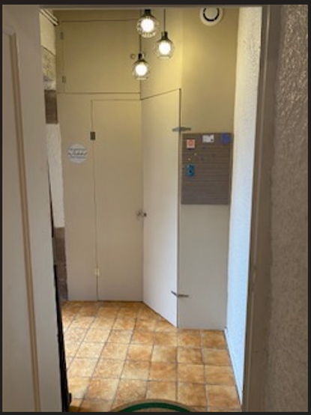

Photo Salon
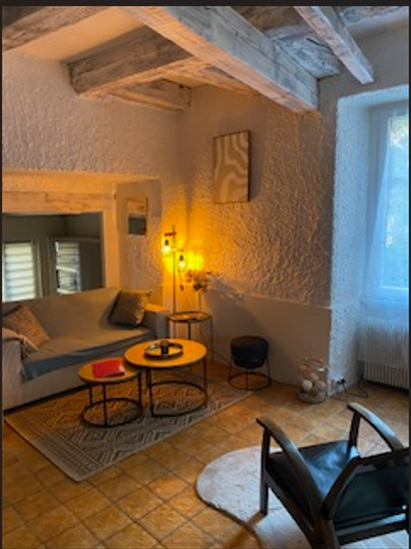
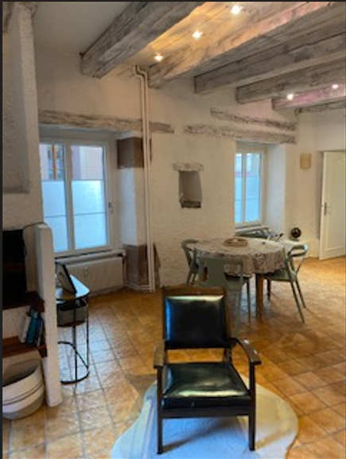

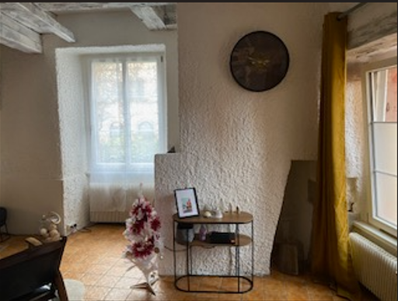

Photo Chambre
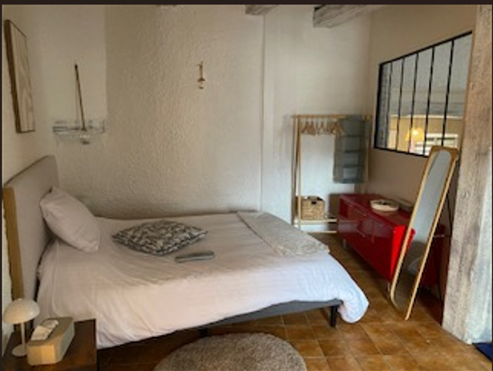

Photo Cuisine
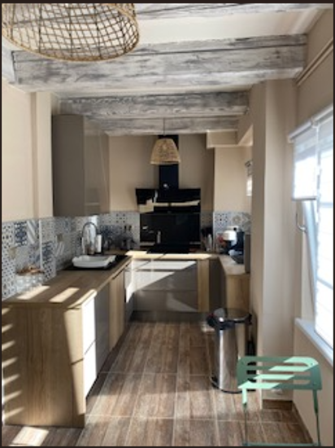
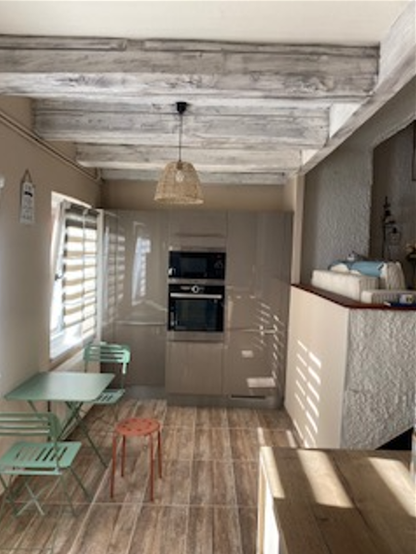
Photo Salle de bain
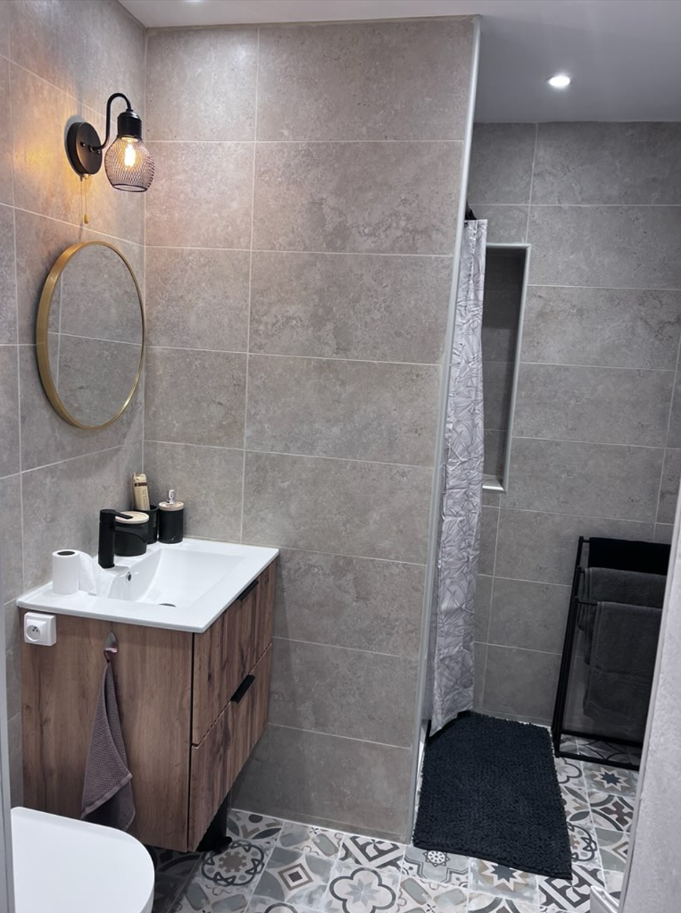
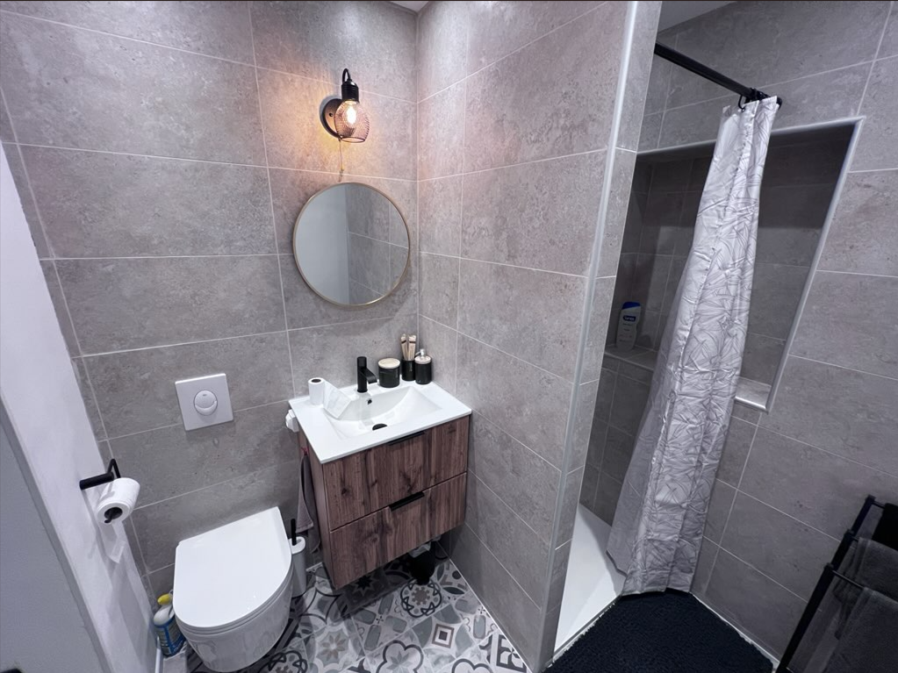

Remarques finales
Merci d’avoir choisi notre appartement. Si vous avez la moindre question pendant votre séjour, contactez‑nous.
Bon séjour à Belfort !
ANNE & OLIVIER

🔥Consignes de Sécurité Incendie🔥

🚨 1. En cas d’incendie
- Gardez votre calme.
- Alertez les secours : Pompiers 18, Numéro européen 112.
- Prévenez les autres occupants et évacuez immédiatement.
- Si la fumée est dense, rampez au sol.
- Refermez les portes derrière vous pour limiter la propagation du feu.

🔥 2. Utilisation des équipements anti-incendie
- Utilisez l’extincteur uniquement si le feu est petit et maîtrisable.
- Ne jamais retirer ou neutraliser le détecteur de fumée.

🏃 3. Évacuation
- Identifiez l’itinéraire d’évacuation dès votre arrivée.
- Ne récupérez pas d’objets personnels.
- Rejoignez un point de rassemblement sûr et attendez les secours.

⚡ 4. Prévention
- Ne laissez jamais la cuisine ou une bougie sans surveillance.
- Débranchez les appareils non utilisés.

🧯 5. En cas de fumée dans le logement
- Placez un linge humide devant votre bouche.
- Si la porte est chaude, ne pas l’ouvrir.
- Restez dans la pièce la plus sûre et signalez votre présence à la fenêtre.

🧯 6. Numéros d’urgence
-SAMU : 15
-Police : 17
-Pompiers : 18
-Numéro d'urgence européen : 112
-Numéro sourds/malentendants : 114

